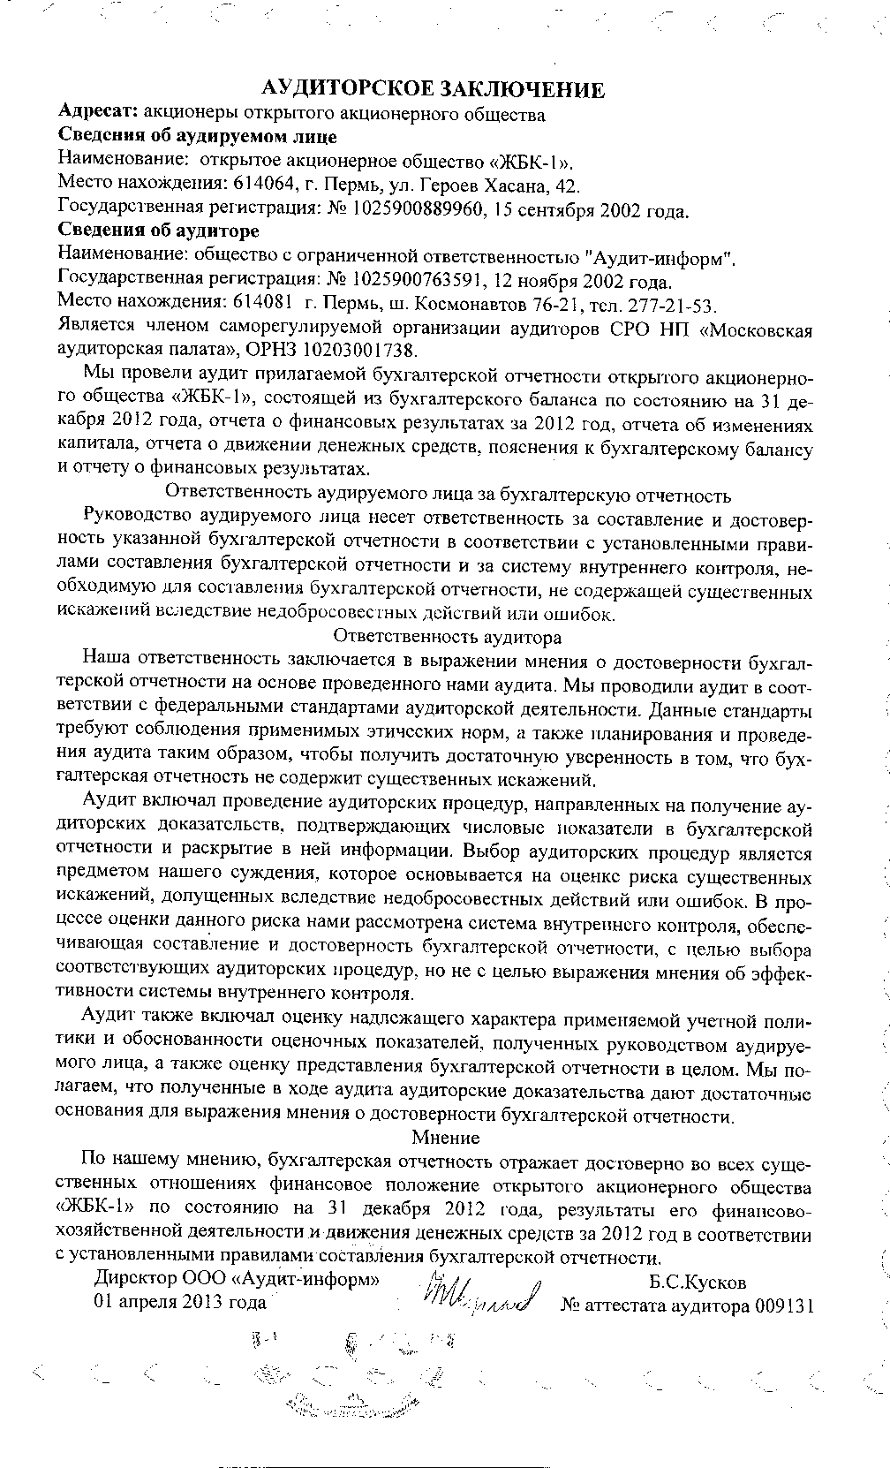

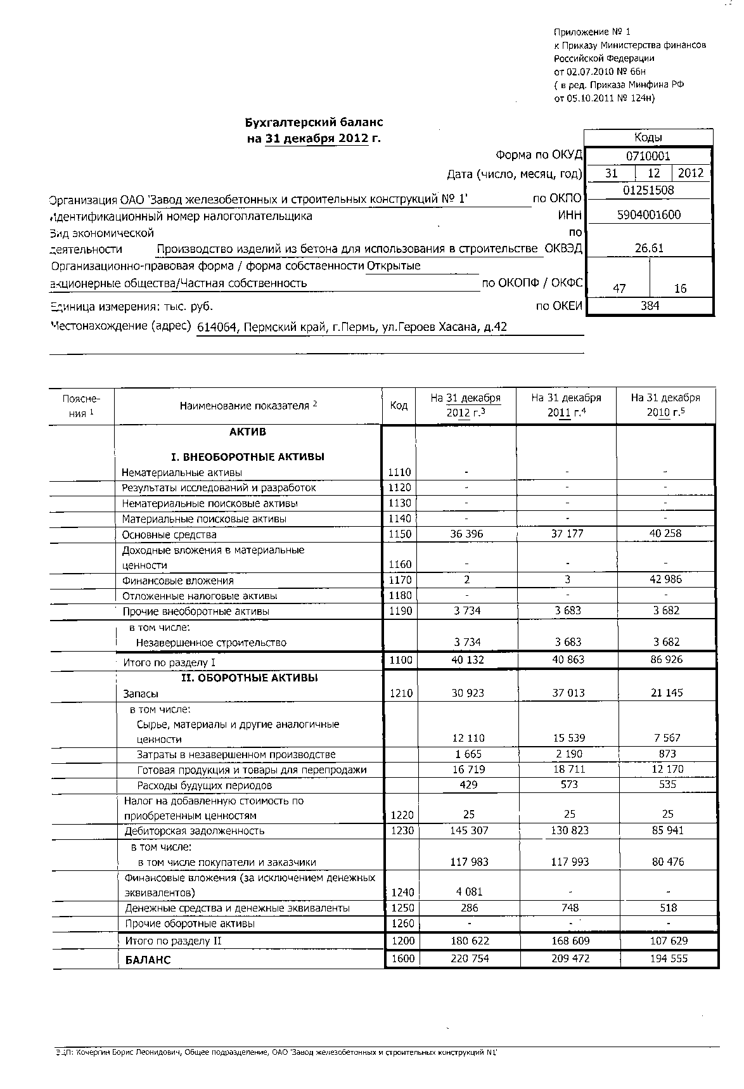

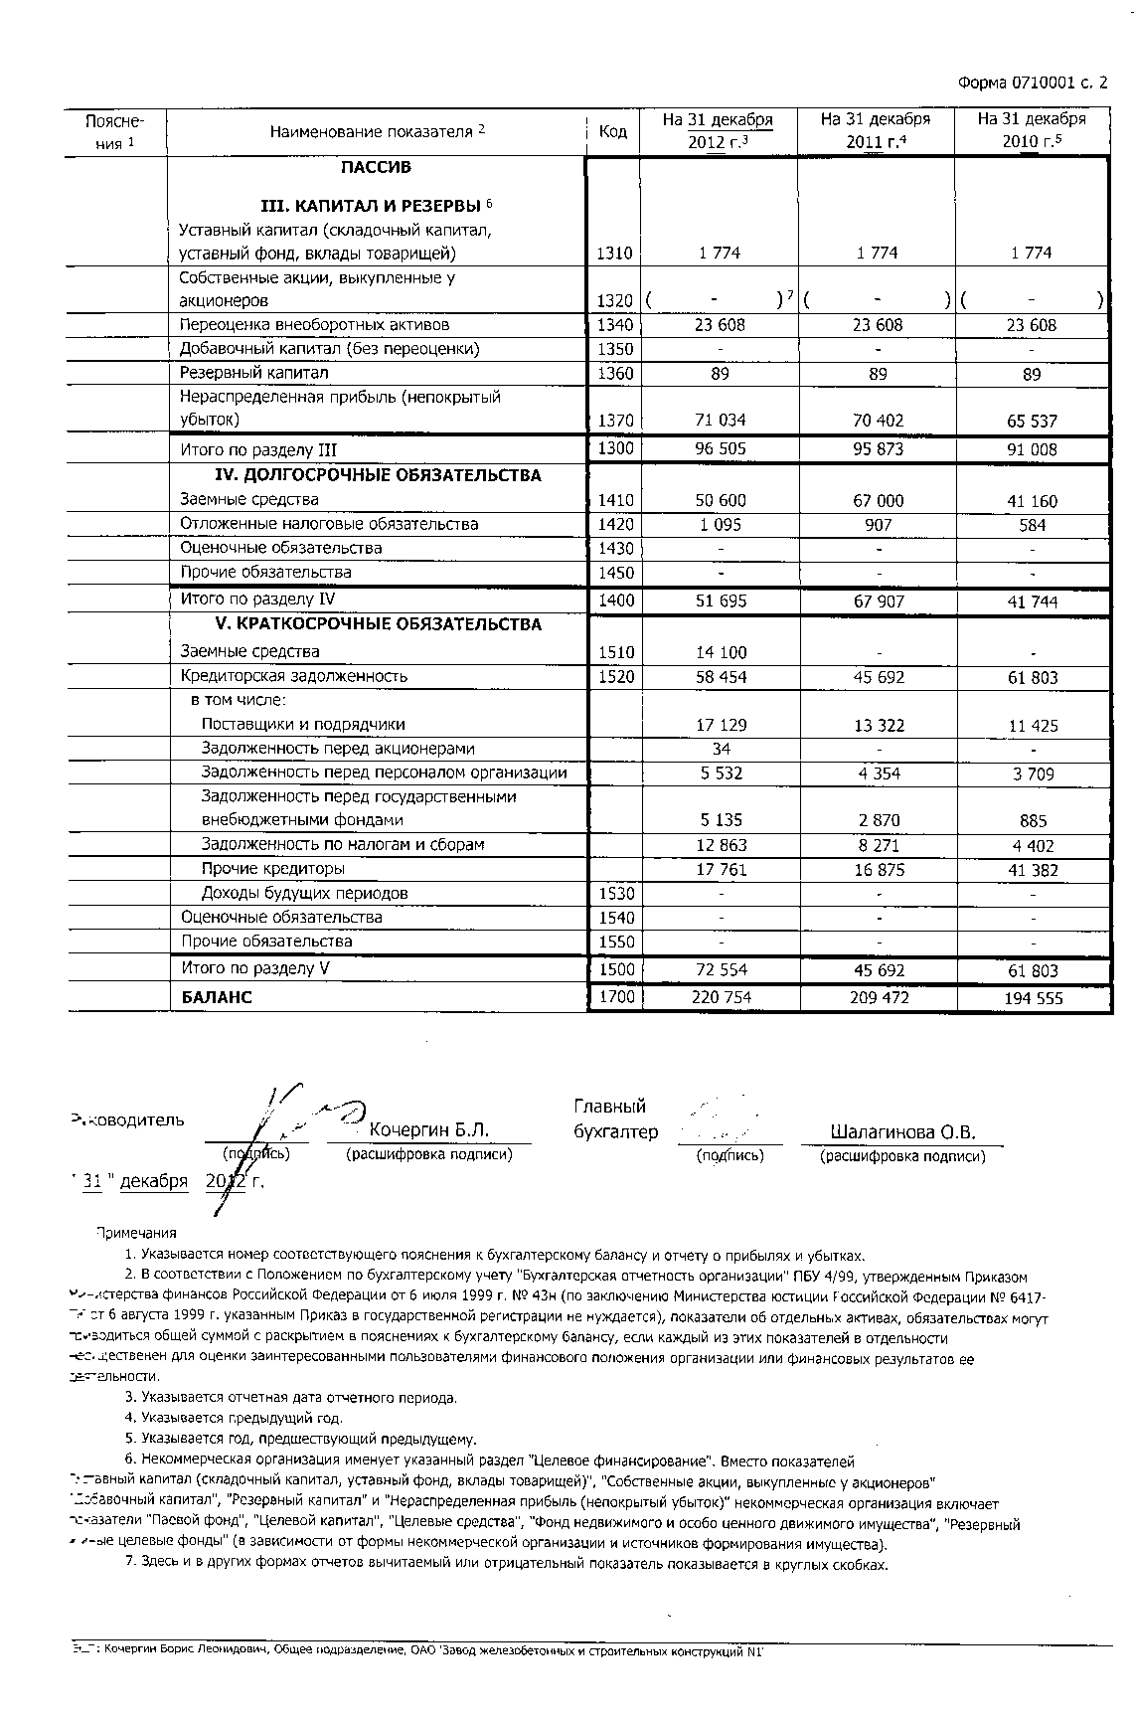

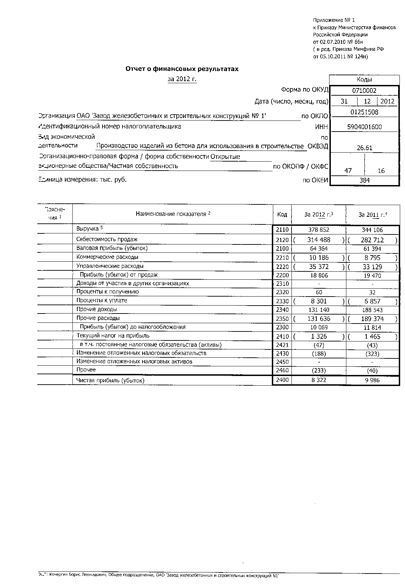

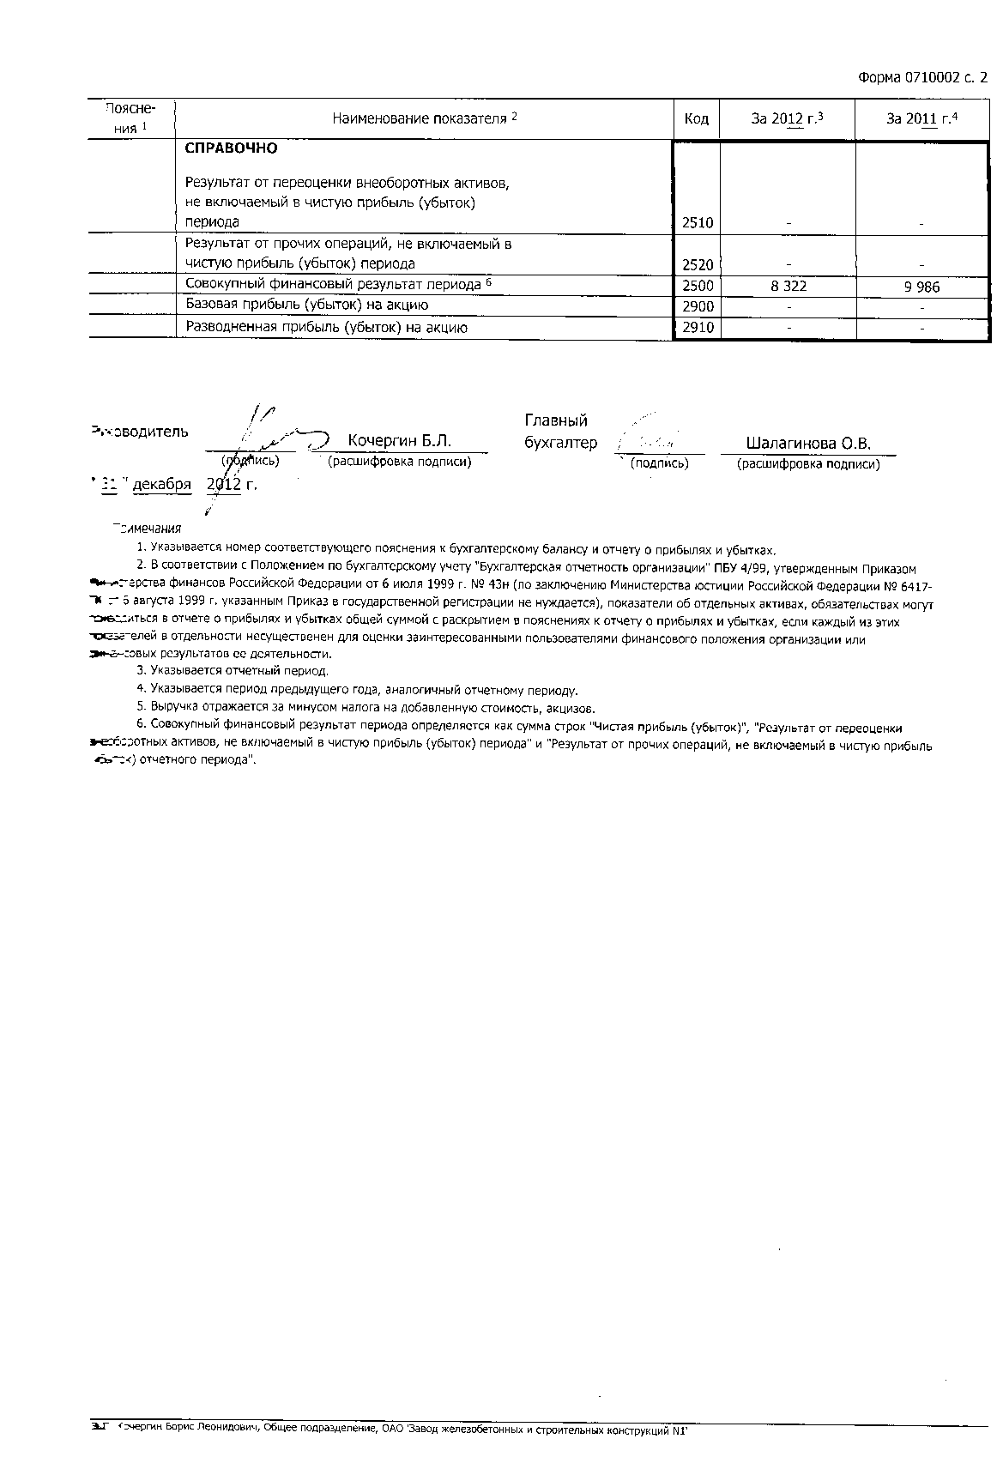

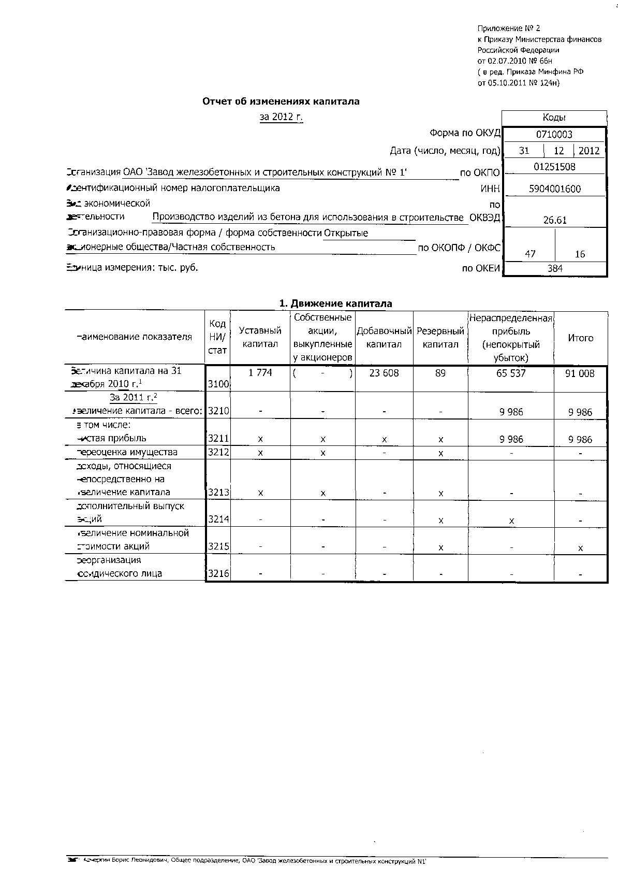

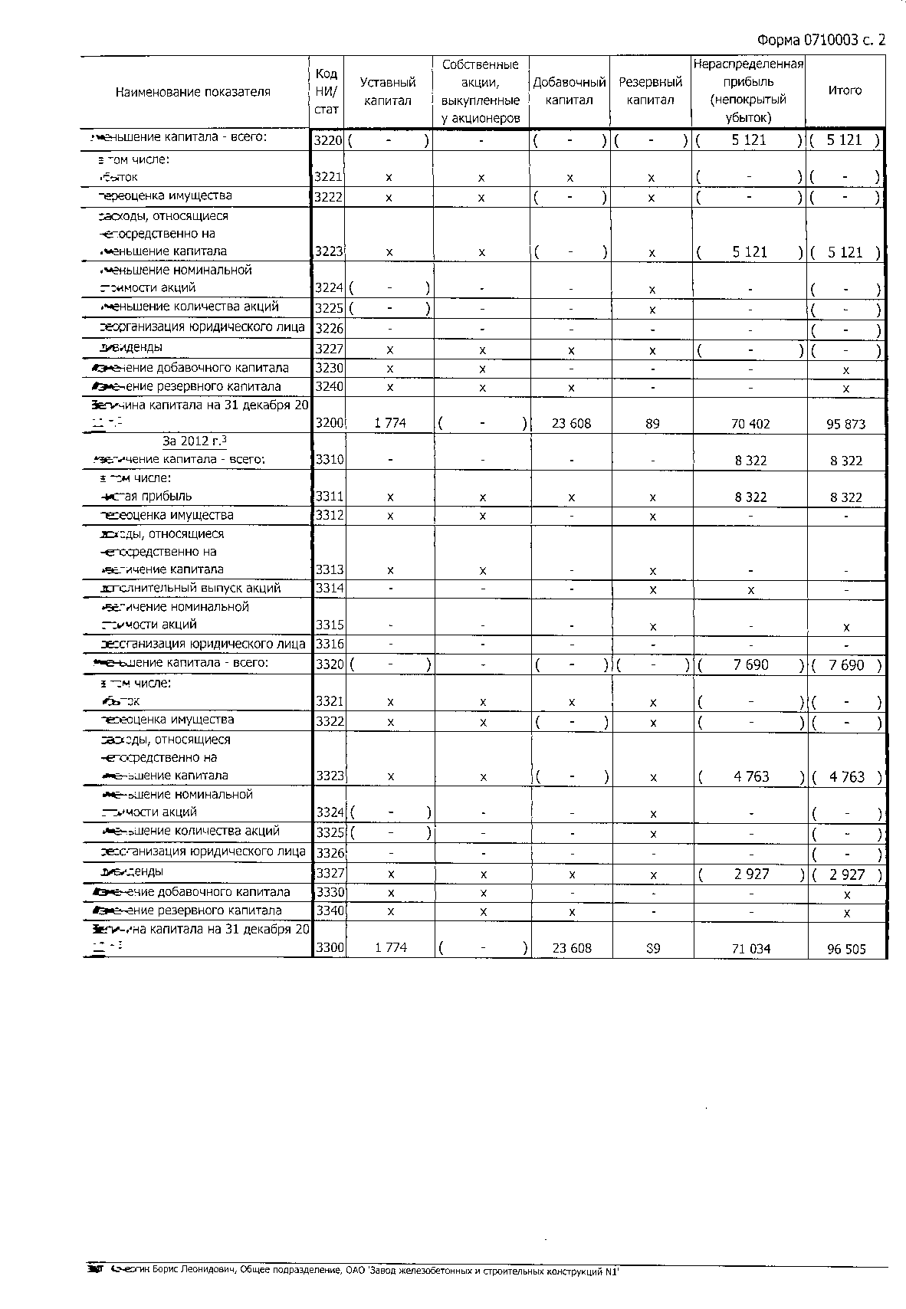

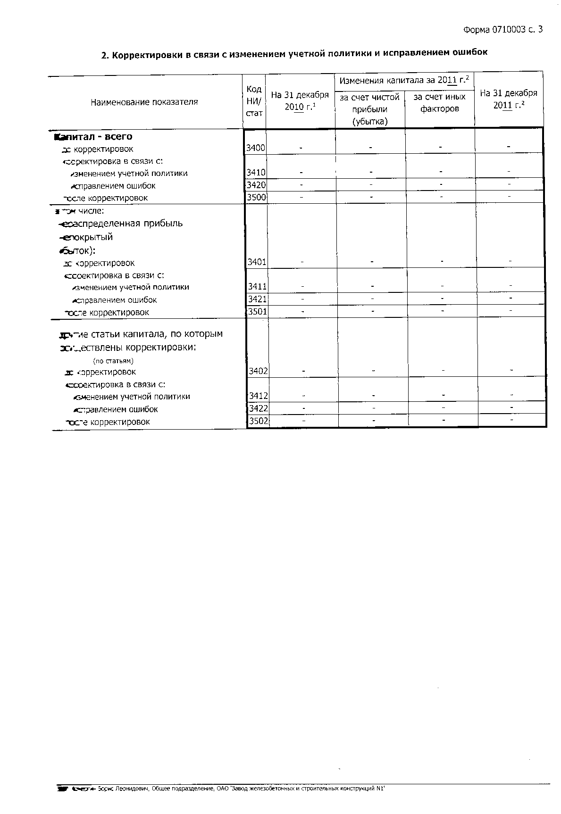

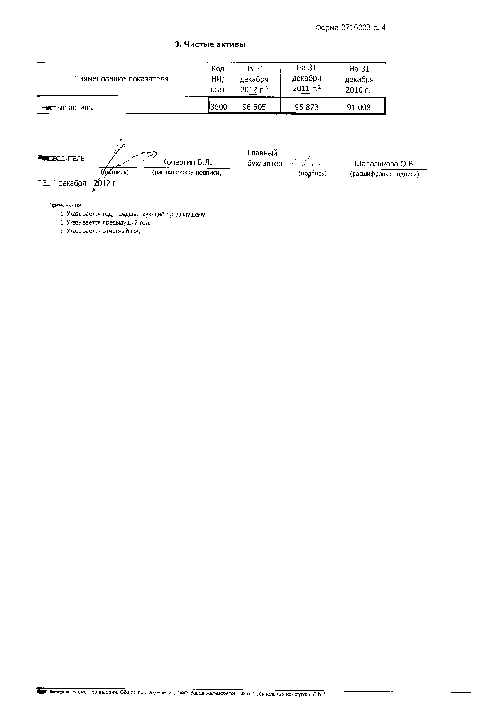

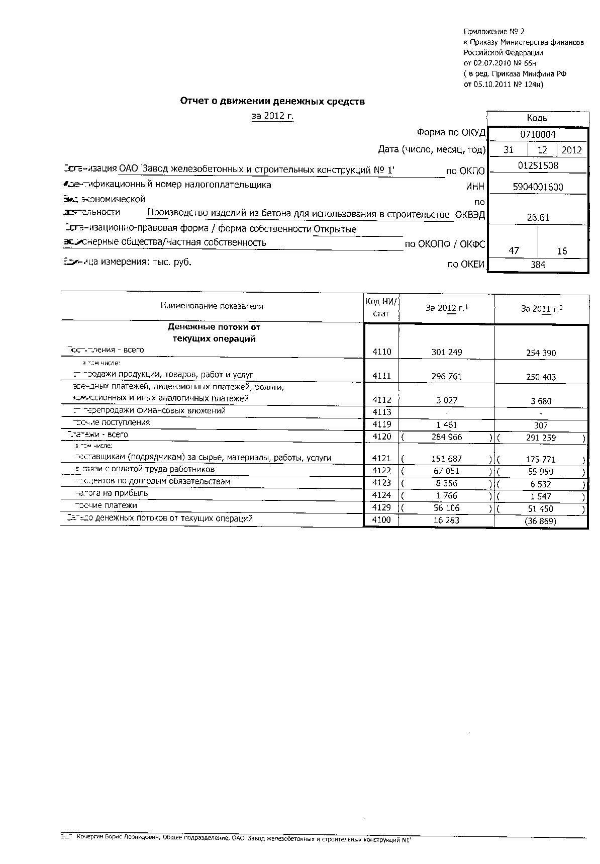

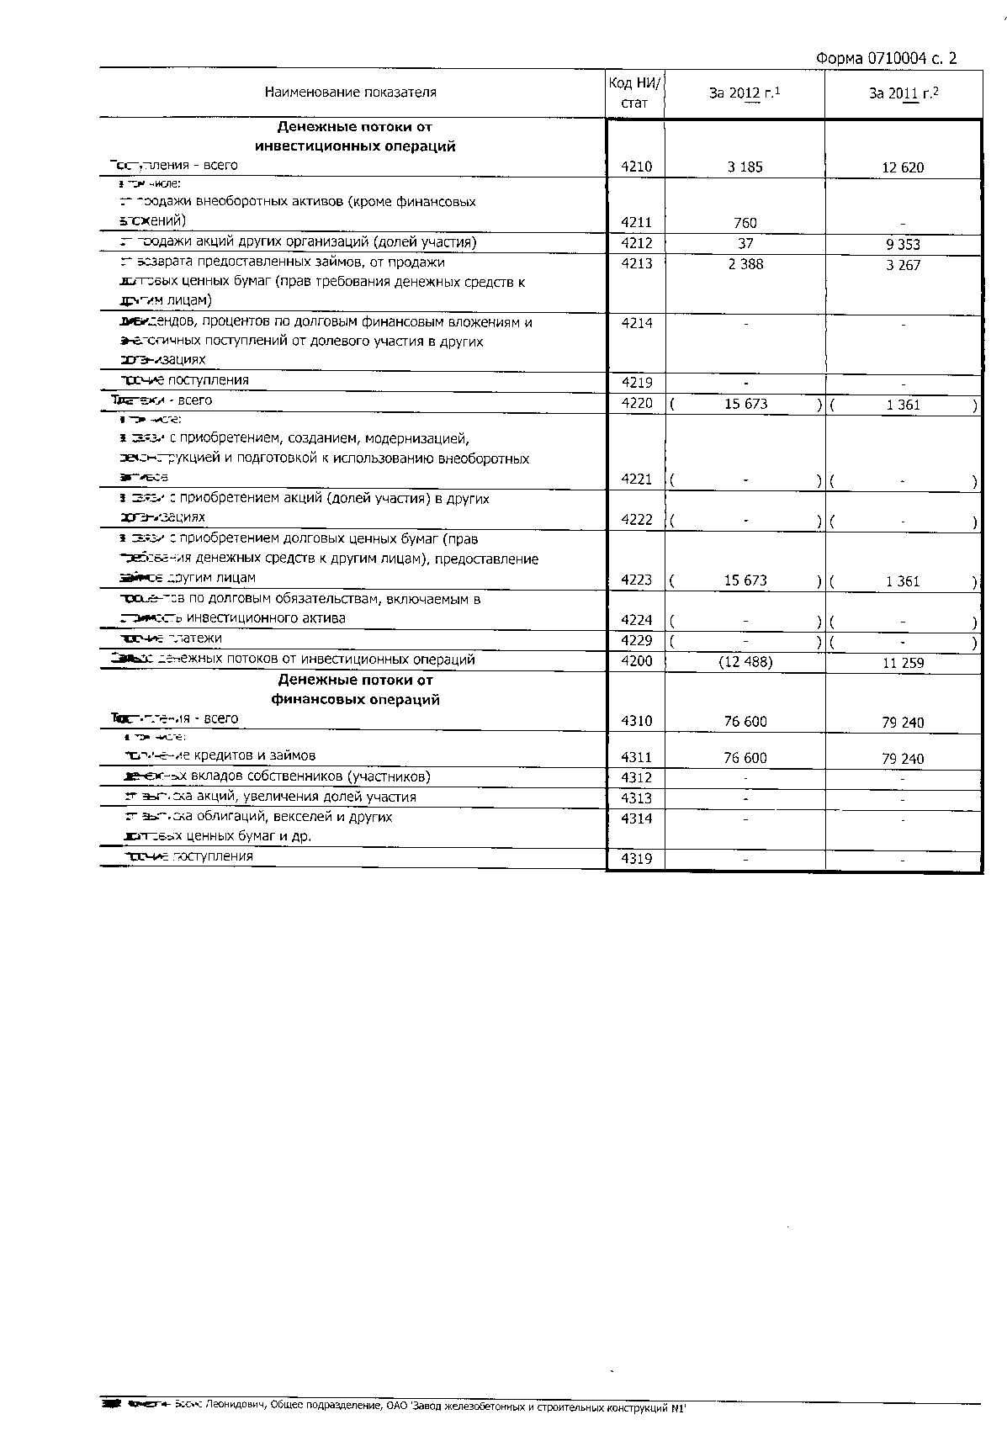

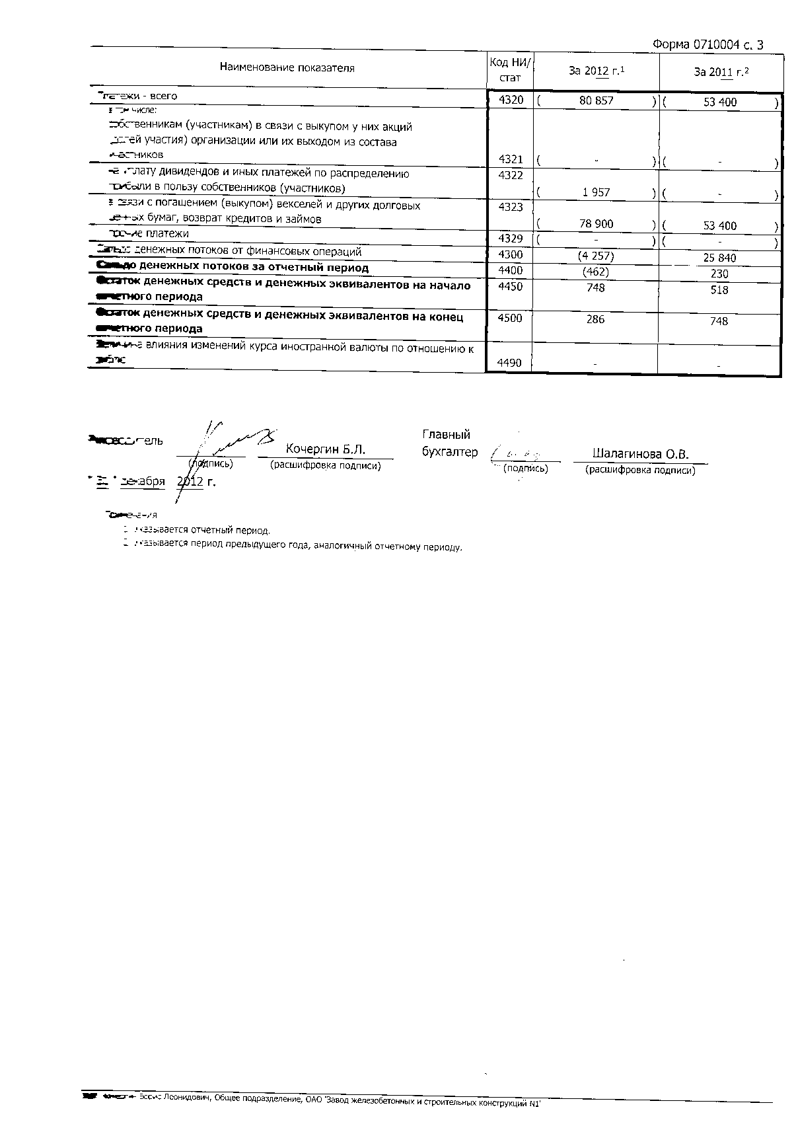

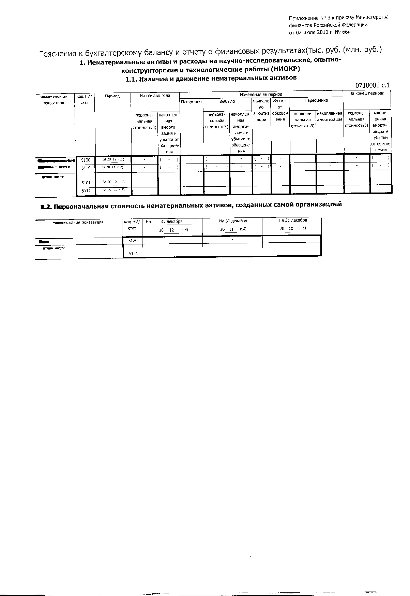

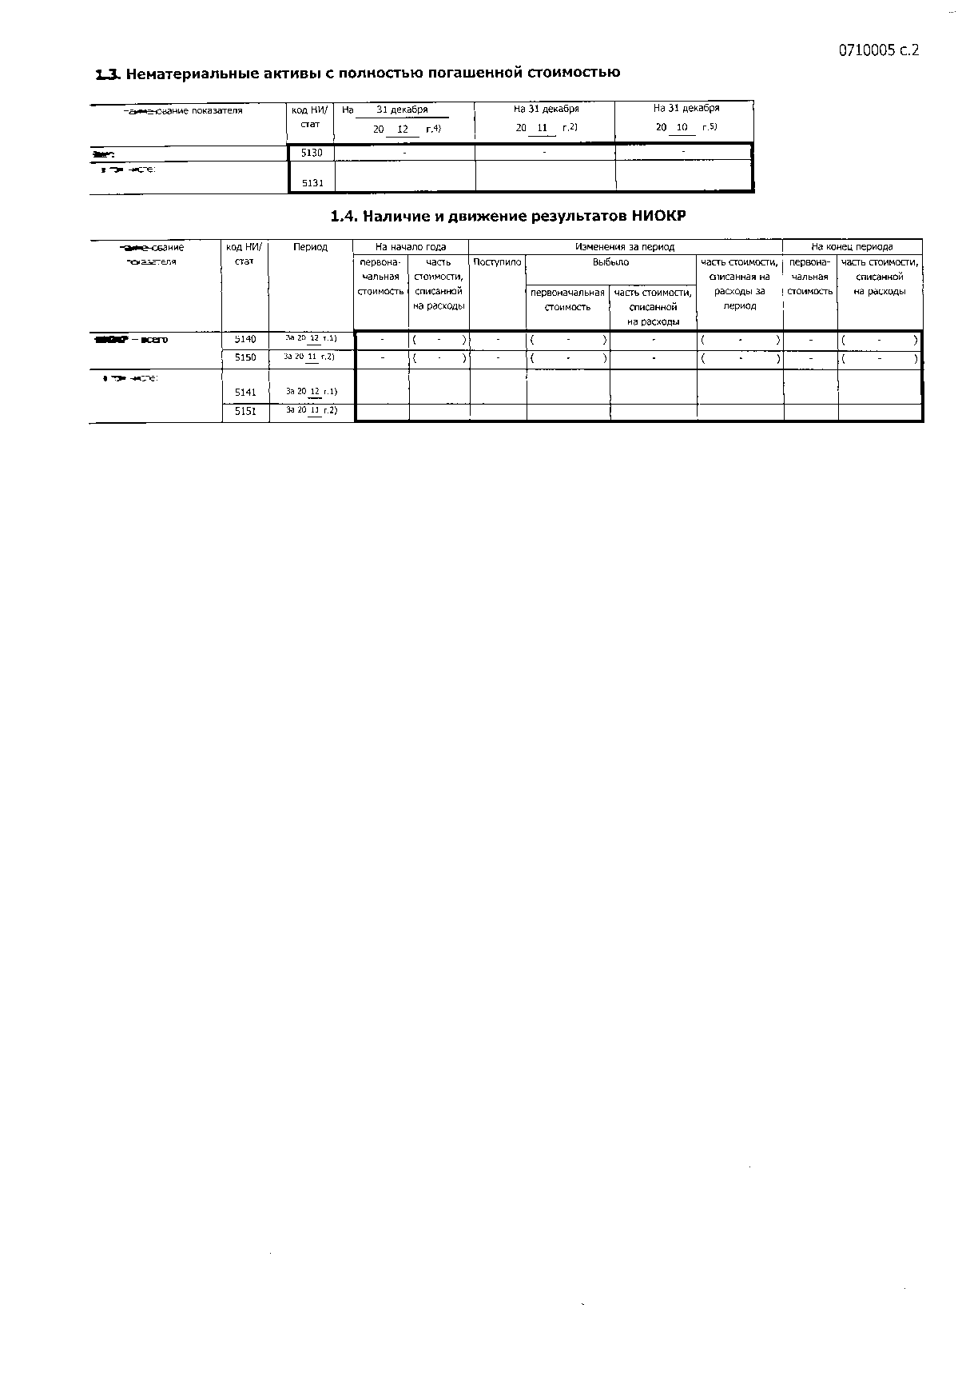

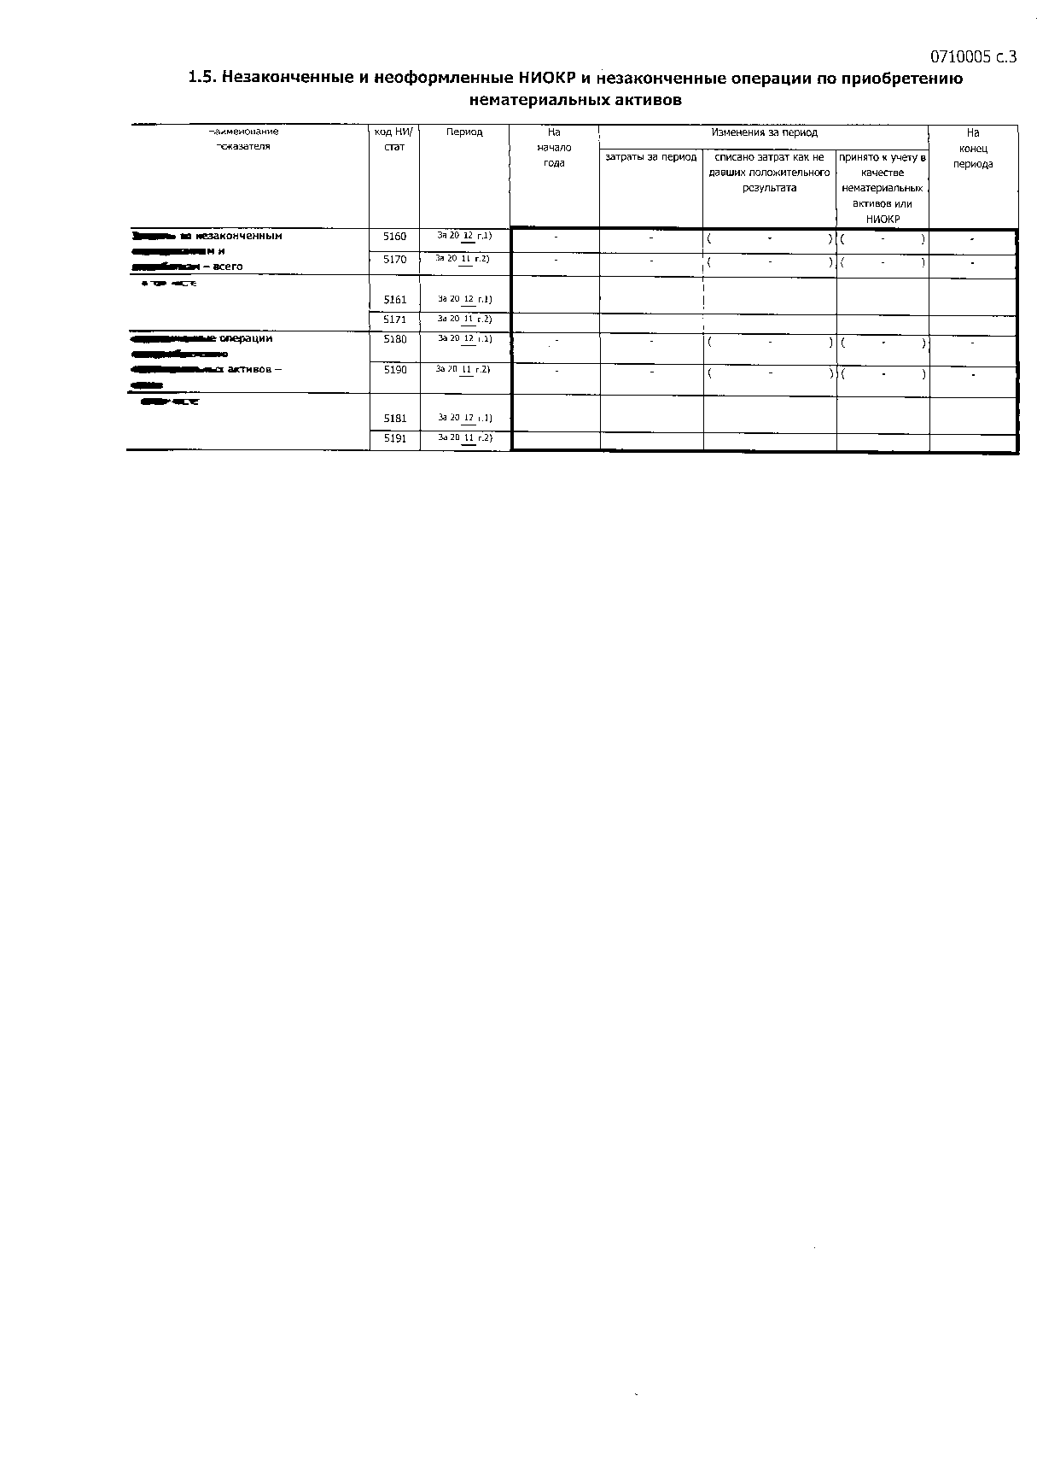

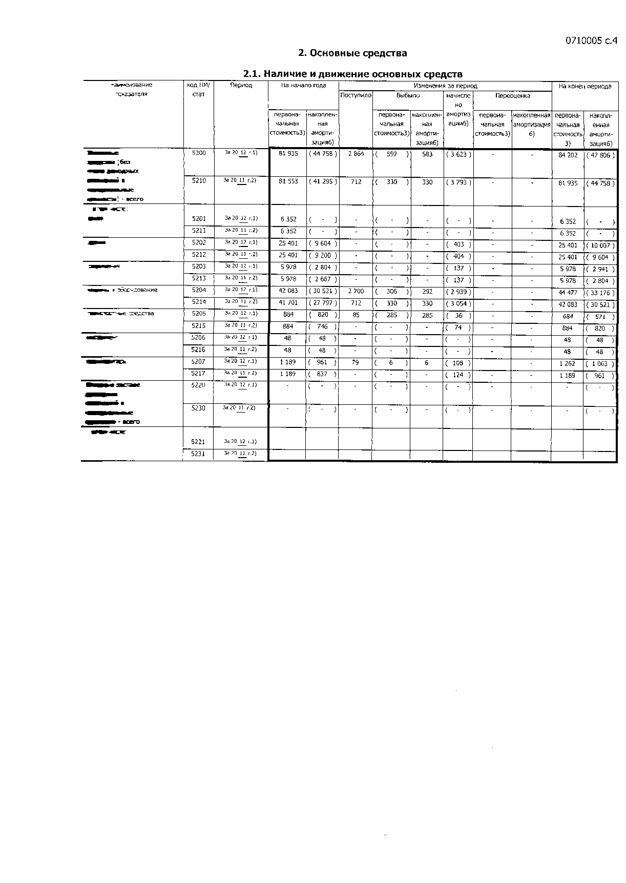

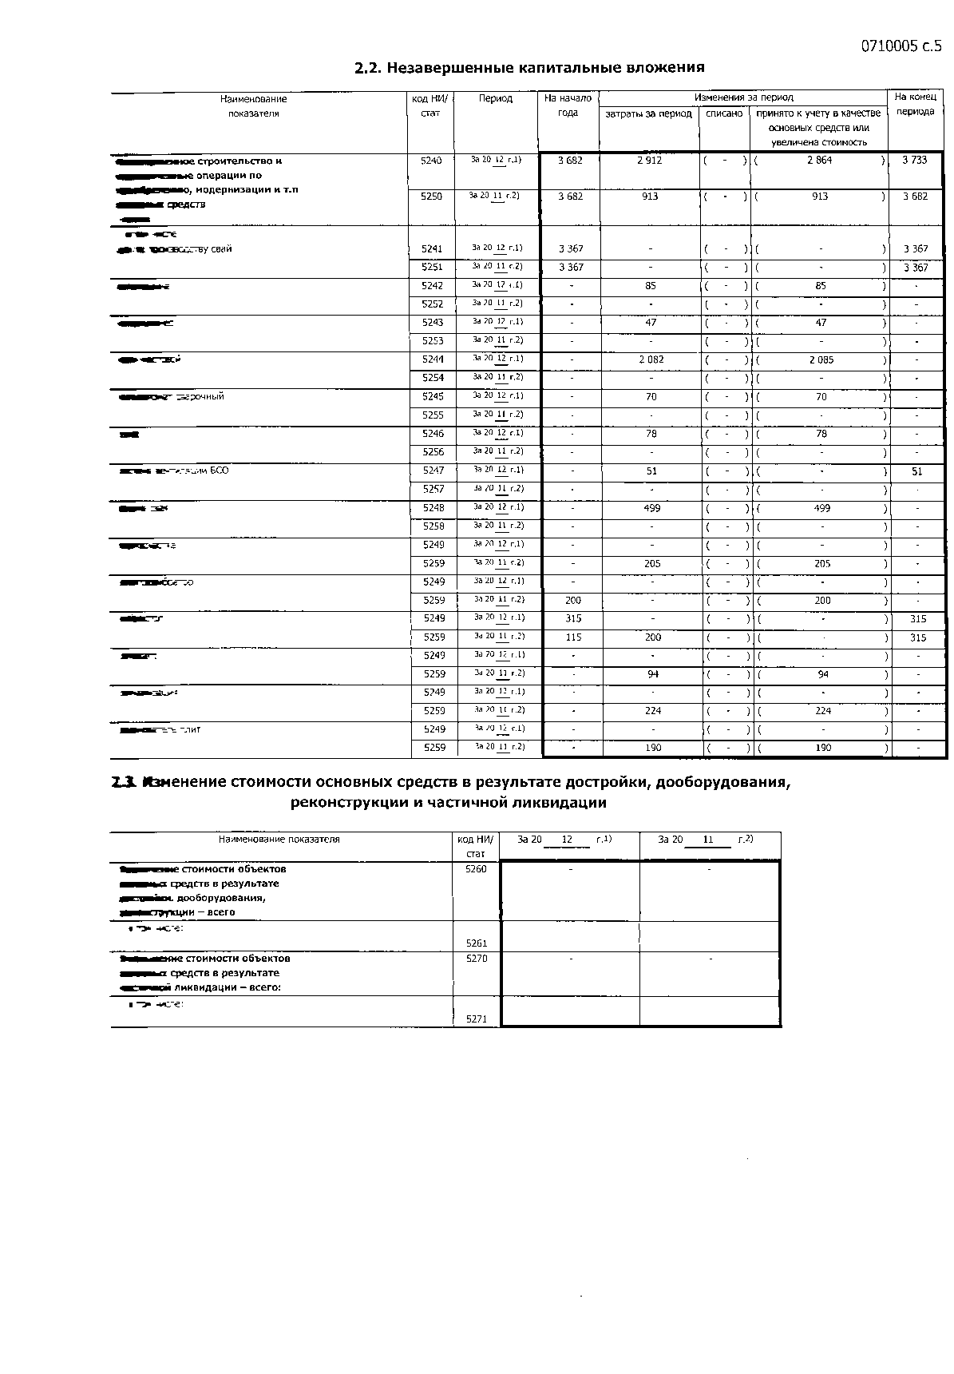

ПОЯСНИТЕЛЬНАЯ ЗАПИСКА

К ГОДОВОМУ ОТЧЕТУ ЗА 2012 ГОД

АООТ «Завод ЖБК-1» зарегистрировано как акционерное общество в 1992 г, переименовано в ОАО «ЖБК-1» 11 июля 1997 г.
Уставом АО предусмотрена основная деятельность:
- производство железобетонных изделий для строительства объектов любого назначения;
- изготовление продукции производственно-технического назначения;
- оказание услуг.

Учетной политикой АО на 2012 год для целей бухгалтерского учета установлено:
- метод определения выручки от реализации продукции /работ, услуг/ по отгрузке.
- списание материальных ресурсов на затраты производится по средней стоимости;
Деятельность предприятия в отчетный период была направлена на получение прибыли от производства железобетонных изделий, от сдачи помещений в аренду, оказания услуг.
Производство сборного железобетона составило 33940 м3 (2011 г – 30878 м3), товарного бетона – 34619 м3 (2011 г – 36708 м3). В 2012 г наметился рост жилищного и промышленного строительства, что и привело к росту объемов продаж ЖБИ. Снижение выпуска товарного бетона обусловлено превышением доли каркасного домостроения перед монолитным. Доля завода на рынке производства железобетона в Пермском крае по-прежнему остается высокой. Удельный вес в части отгруженной железобетонной продукции составил 11,4%., в части товарного бетона – 27,6% ( в 2011 г - 31,3%, в 2010 г – 28,5%). Показатели приведены по данным Пермьстата. Завод «ЖБК-1» по-прежнему удерживает лидерские позиции на рынке стройиндустрии.
Железобетон отгружался, в основном, на стройки Пермского края и частично за его пределы. Основными партнерами являются крупные строительные организации, ориентированные на жилищное и промышленное строительство, строительство коммерческих объектов, а также зданий и сооружений социальной сферы. В числе наших крупных покупателей ЗАО СМУ № 14, ЗАО ОЛМИКС, ОАО Покровский хлеб, ООО Камастрой (г.Соликамск), ООО ПермьУралстальконструкция, ООО САТУРН-Р, ОАО «Камская долина», ООО СУ-157, ООО СМТ № 6, ООО Спецдорстрой, ООО Сстройтехмонтаж, ООО УралСервис-Строй, ООО «СК Феликс» и ООО «Аляска» (жилые дома в районах Крайнего Севера).
В 2012 г Завод продолжил инвестиционную деятельность при строительстве жилого дома в Юго-Камске. Вложения в этот проект с 2009 г как денежные, так и продукцией собственного производства составили 80194 тыс.руб. в т.ч. за 2012 г 30 972 тыс.руб. Доход на 31.12.12 г получен в сумме 29717 тыс.руб., прибыль от операций по уступке прав требования 1316тыс.руб. (оплачено без НДС)
На собрании акционеров в мае 2012 г при распределении прибыли 2011 г. было принято решение
      - дивиденды за 2011 г начислить в размере 40% от чистой прибыли 2011 г из расчета 33 рубля на акцию в сумме 2927 тыс.руб. Фактически выплачено 2894 тыс.руб.
- на техническое развитие направить 30%, фонды социального развития и непроизводственного назначения в размере утвержденных смет, соответственно 2201 и 2038 тыс.руб..
Фактически на развитие предприятия направлено 2913 тыс.руб. Расходы фондов социального развития и непроизводственного назначения составили 2554 и 2200 и превысили запланированную сумму на 515 тыс.руб.
Выручка от реализации продукции /работ, услуг/ за отчетный год составила 378852 тыс.руб., что на 10 % выше уровня прошлого года. Доходы от сдачи помещений в аренду – 3316 тыс. руб. т.е. 0,87 % от всей выручки. Себестоимость реализации продукции (с учетом коммерческих и управленческих расходов) составила 360 003 тыс. руб. Получена прибыль от реализации продукции 18 848 тыс. руб. Проценты к получению включают в себя проценты по договорам займа работников завода и пени за просрочку платежа по договорам поставки продукции. По строке 2330 отражены начисленные проценты за банковский кредит. Доходов, полученных от участия в других организациях, в отчетном году не имелось. Прочие доходы составили 131 125 тыс. руб., прочие расходы – 131 636 тыс. руб.(в т.ч. доходы и расходы от операций с векселями 128 122 тыс.руб. и 128 128 тыс.руб.) Расшифровка прочих доходов и расходов представлена в приложении к Отчету о фин.результатах.
Балансовая прибыль составила 10 068 тыс. руб. Снижение прибыли относительно прошлого года произошло в основном за счет увеличения суммы процентов банка, влияние роста цен на продукцию собственного производства было незначительным.
Сумма иных обязательных платежей из прибыли (строка 2460 Отчета о фин.результатах) включает в себя пени за просрочку налоговых платежей по итогам камеральных налоговых проверок.
Чистая прибыль 2012 г – 8322 тыс. руб., вопрос о ее распределении внесен в повестку дня собрания акционеров в мае 2013 г.
Финансовый результат, отражаемый в балансе по строке 1370 «Нераспределенная прибыль» (с учетом прибыли прошлых лет), – 71034 тыс. руб. Разница между показателями по этой строке на конец и на начало года составляет 632 тыс. руб., на эту же сумму увеличились чистые активы с 95873 тыс.руб. до 96505 тыс.руб., прирост составил 5,3%
Снижение показателя Основные средства (строка 1150 баланса) объясняется опережающим ростом уровня износа (3046 тыс.руб.). Прирост остатка основных средств (ввод в эксплуатацию за вычетом выбытия) составил 2265 тыс.руб.
Незавершенное строительство увеличилось за счет проекта системы вентиляции (51 тыс.руб.). В основном по строке 11901 баланса отражены затраты на строительство полигона по производству свай, временно приостановленного в связи с финансовыми трудностями.
Произошло снижение запасов в части сырья и материалов, а также в части готовой продукции, что связано с использованием резерва, имеющегося на начало отчетного года, для выполнения заказа ООО «Аляска» (жилые дома в районах Крайнего Севера)
Расходы будущих периодов незначительно снизились за счет расходов на оплату труда и страховых взносов, относящихся на январь 2013 г (отпускные).
Дебиторская задолженность (строка 1230 баланса) увеличилась с 130 823 тыс.руб. до 145 307 тыс.руб. за счет роста авансовых платежей поставщикам. Так дебитовое сальдо по ООО ТопкомИнвест увеличилось с 7571 тыс.руб на начало года до 22874 тыс.руб. на конец. Задолженность покупателей продукции также с 21152 тыс.руб. до 28386 тыс.руб., но уменьшилась в целом задолженность по договорам долевого строительства за счет сокращения отгрузки в счет квадратных метров. Отвлечения на проект Юго-Камск увеличились с 45925 тыс.руб. 50476 тыс.руб.
На конец года осталась непогашенной задолженность по долгосрочным (18 мес) кредитам банков в сумме 50600 тыс. руб. Сумма краткосрочных обязательств перед банком (12 мес) 14100 тыс.руб. Просроченной задолженности нет.
Просроченной кредиторской задолженности нет, судебных разбирательств с поставщиками нет.
За отчетный период начислено налогов 63363 тыс. руб., оплачено – 56164 тыс. руб. Рост задолженности по налогам обусловлен увеличением фактически начисленной суммы налогов на прибыль и на добавленную стоимость в связи с увеличением оборотов. Налоговые платежи осуществлялись в установленные сроки.
Завод достойно пережил сложную ситуацию в стране, связанную с экономическим кризисом, безусловно, коснувшуюся и нашего предприятия. Производственный, кадровый и финансовый потенциал, накопленный в предыдущие годы, позволил предприятию не потерять свои лидирующие позиции на рынке и обеспечить прибыльность бизнеса.

Генеральный директор Б.Л. Кочергин

Главный бухгалтер О.В. Шалагинова

